Présentation de la procédure opératoire envisagée

Démarche de prévention par l’analyse a priori des risques de la situation de travail en trois temps

- Identifier les dangers et voie(s) d’exposition

- Repérer les situations exposantes au danger et les évènements déclencheurs possibles

3. Proposer des mesures de prévention adaptées

- Identifier les dangers et voie(s) d’exposition

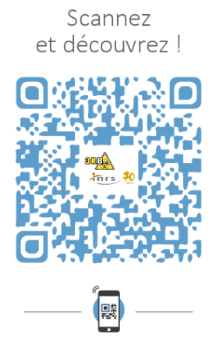
Ce sont des dangers biologiques dont les caractéristiques sont précisées dans la base de données BAOBAB de l’INRS
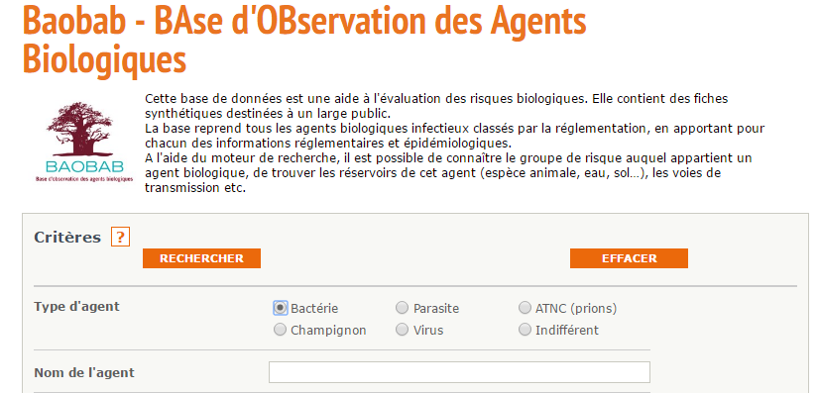
- Repérer les situations exposantes au danger et les évènements déclencheurs possibles

Situations exposantes  (préciser le milieu et le matériel utilisé) | Évènement déclencheur (à envisager pour le manipulateur et pour les élèves voisins)
1 -
2 -
3 -
…

- Proposer des mesures de prévention adaptées

Ne doivent pas être indiquées dans ce tableau les mesures organisationnelles relatives aux bonnes pratiques et techniques de laboratoire (organisation et installation du poste de travail, posture au poste de travail, blouse de laboratoire). Attention ! La démarche ne se limite pas à choisir des EPI (Équipements de Protection Individuelle)

Mesures de prévention adaptées
(envisager les adaptations de la situation de travail avant les moyens de protection individuelle)
1 -
2 -
3 -
…

